Вечеринка. Космос манит
2018
RDK
AlexSoft
07.03.2018
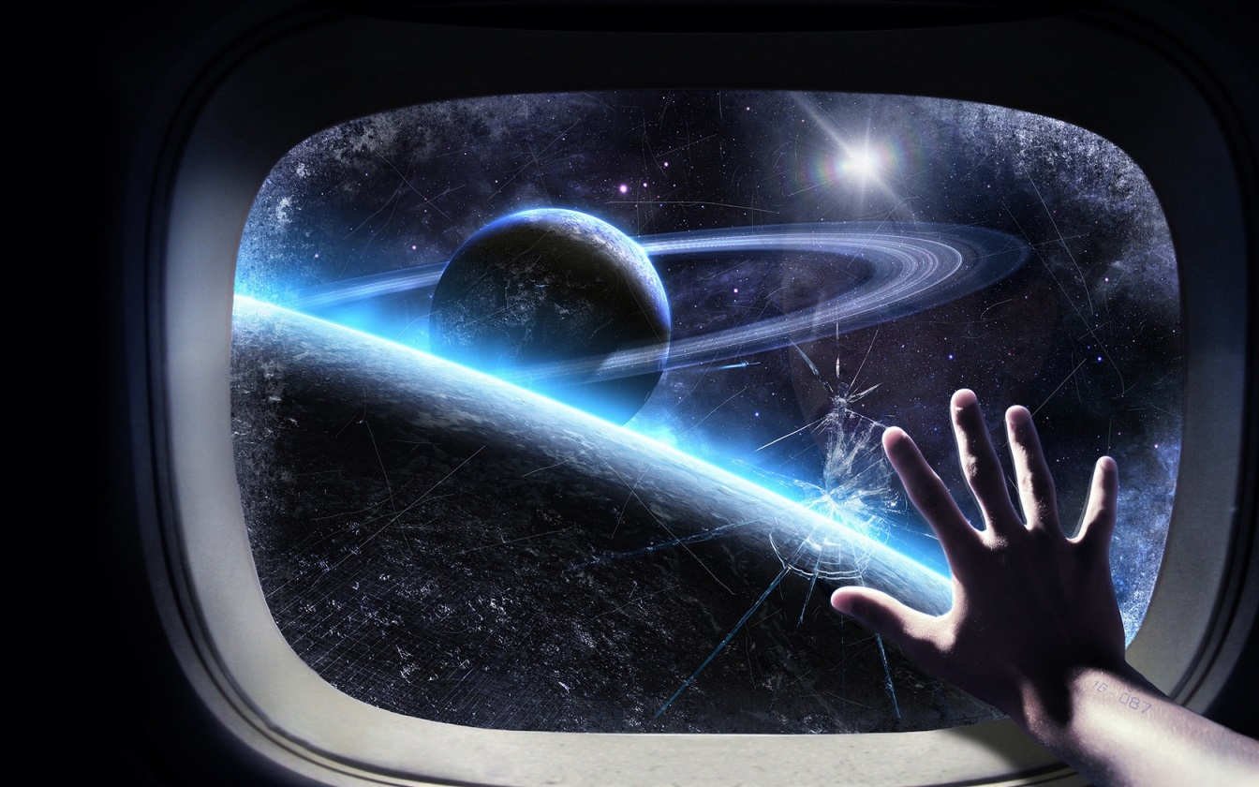

Космос манит

В комнате с плотными шторами для оформления используем звезды из фольги, гирлянды (рис. 1). Для украшения мебели пригодятся обрезки гофрированных труб. Из этих же труб и старой вешалки сооружаем оригинальный светильник (рис. 2). Стенгазету можно оформить в виде доски объявлений, перемежая поздравления статьями о научно-технических достижениях.
Все слова принадлежат В е д у щ е м у.

Для конкурсных состязаний можно разделить гостей на две команды, предложив им не глядя взять жетон из общей коробки. Те, у кого жетоны в виде ракеты, — один экипаж, в виде тарелки — второй. Далее экипажи межгалактических лайнеров придумывают себе названия и «стартуют» в поисках неоткрытой планеты, то есть соревнуются в ловкости и смекалке. Продвижение экипажей можно отмечать на космической карте, переставляя цветные флажки или изображения ракеты и тарелки.

Каких-то пятьдесят с хвостиком лет назад началась космическая эра, а мы уже успели привыкнуть и не удивляемся ни космическим полетам, ни тому, что на околоземной станции подолгу живут и работают люди, ни космическим туристам. Космос перестал быть чудом, о нем не поют больше песен и не знают имен людей самой редкой профессии — космонавт. А ведь нашей стране есть чем гордиться в космической сфере! Давайте вместе вспомним и песни, и имена, а для разминки предлагаю покричать. Если вы согласны с моим утверждением, кричите «Это наши!», если не согласны — «Нет, не наши».
В космос первыми собачки полетели… Это наши!
Вокруг Солнца пять раз облетели…
Нет, не наши!
В ЦУПе на них поглядели…
Это наши!
Людей отправить захотели…
Это наши!
За ними пустились зарубежные утки… Нет, не наши!
Пробыли в полете не одни сутки…
Это наши!
Улыбчивый парень отправлен в полет… Это наш!
За ним экипажи готовы на взлет…
Это наши!
Свой флаг на Луне поставили…
Нет, не наши!
Первую даму в космос отправили...
Это наши!
Туристов возят удачно вполне...
Это наши!
Первыми высадились на Луне...
Нет, не наши!
На «Мире» инопланетяне появились… Нет, не наши!
На тарелке долго у станции крутились… Нет, не наши!
Космос весь освоили… В мечтах...
Это наши!
На Марсе города построили… В песнях...
Это наши!
Раз речь зашла о песнях, предлагаю мини-игру «Угадай космическую мелодию». Кто вспомнит больше названий песен о космосе, получает приз.

Можно использовать, например, песни «Трава у дома» гр. «Земляне», «Я возьму этот большой мир» из к/ф «Отроки во Вселенной», «Я — Земля», «Нежность» М. Кристалинской, «Знаете, каким он парнем был», «Мы — дети галактики», мелодии гр. «Спейс».

Перед вами пять пронумерованных портретов. Некоторые на первый взгляд могут показаться вам далекими от космонавтики. И все же они имеют отношение к нашей теме. Тот, кто правильно определит звездную личность, продвигает свою команду на шаг вперед по карте.

Конкурс «Звездная личность». Ведущий раздает командам по комплекту цифр от 1 до 5 и зачитывает краткую характеристику личности. Команды одновременно дают ответ, поднимая номер соответствующего портрета.

1. Академик, с именем которого связаны важнейшие события в истории космонавтики. Именно так — Главный Конструктор с большой буквы — он вошел в историю и память человечества. (Королев.)
2. Знаменитый французский ученый, который нашел способ расшифровки египетских иероглифов. Американцы назвали в его честь посадочный аппарат. (Шампольон.)
3. Калужский учитель математики, физики и астрономии. Свои фантастические мечты о «Ракетных поездах» и пребывании людей на околоземных космических станциях превратил в теоретические основы новейшей области человеческой деятельности. (Циолковский.)
4. Революционер-народоволец, изобретатель. За 10 дней до казни завершил разработку проекта первого в России ракетного летательного аппарата. (Кибальчич.)
5. Итальянский астроном и физик, его именем названа автоматическая межпланетная станция. (Галилео Галилей.)
Для вас, знатоки и эрудиты космических пространств, «Конкурс пяти». Пять — число небольшое, вам нетрудно будет вспомнить хотя бы… пять планет Солнечной системы. (Например: Меркурий, Венера, Сатурн, Юпитер, Марс…) Или пять географических точек на земле, связанных с космонавтикой. (Звездный городок, космодромы Плисецк, Байконур, Калуга, мыс Канаверал…) Пять названий космической техники. («Союз», «Восток», «Мир», «Аполлон», луноход…) Пять стран «космического клуба», имеющих свои космодромы. (Россия, США, Франция, Япония, Китай, Италия…)

Команды поочередно отвечают на вопросы.

Пришло время вспомнить фамилии космонавтов. Команда — победитель аукциона космических имен получает приз.

Проходит аукцион.

Имя важно не только для человека. «Как вы яхту назовете, так она и поплывет», — пел капитан Врунгель. Неслучайно и у космических объектов звучные, красивые названия, например: Заря, Вега, Салют, Энергия, Индевор (стремление), Юнити (единство), Джемини, Вояджер, Дискавери… Попробуем разобраться, кто они в космосе?
Космическая «Чайка» — это…
а) позывной женщины-космонавта;
б) название космического корабля;
в) космическая станция.
Именем греческого бога Аполлона в космонавтике назван...
а) искусственный спутник;
б) американский космический корабль;
в) космонавт-красавец.
«Стрелка» в космосе — это…
а) место встречи космических кораблей;
б) модель космического аппарата;
в) собака-космонавт.
«Буран» на языке космонавтов — это…
а) позывной космонавта, первым вышедшего в открытый космос;
б) беспилотный космический самолет;
в) космодром в Казахстане.
Итальянский живописец XIV века нарисовал на одной из своих картин комету Галлея. За это в его честь назван космический аппарат, это...
а) Леонардо;
б) Джотто;
в) Микеланджело.
«Восток» — не только часть света, в космосе это…
а) станция-робот;
б) модель скафандра;
в) космическая ракета.
Земляне давно мечтали сообщить о себе другим мирам. Было составлено послание. Что на нем изображено, первым узнает экипаж, который быстрее и правильнее составит из обрывков рисунок послания. Сложность в том, что фрагменты двух копий находятся в одном ящике, брать их можно только по одному. Космическое время пошло!

Проходит конкурс. Результаты сравнивают с увеличенным рисунком послания, оценивая, какая команда ближе к оригиналу.

Свои мечты и фантазии на тему космоса земляне воплощают в книгах и фильмах. Попробуйте узнать, из каких фильмов эти крылатые фразы.
В одной далекой, далекой галактике… («Звездные войны».)
В то время как наши космические корабли бороздят просторы Вселенной… («Операция «Ы» и другие приключения Шурика».)
Есть ли жизнь на Марсе, нет ли жизни на Марсе — науке это неизвестно… («Карнавальная ночь».)
Ребята, как же это вы без гравицапы пепелац выкатываете из гаража? Это непорядок! («Кин-дза-дза».)
Поступил SOS с планеты Шелезяка. («Тайна третьей планеты».)
На самой лучшей из планет все трезво, все разумно, все толково… Может, шлепнуть его для верности? («Эта веселая планета».)
Хороший ты человек, только плохо выглядишь. («Солярис».)
Иди на «Астру». («Через тернии к звездам».)
Скрипач, вместо того чтобы думать, что ты первый грузинский космонавт и что тебе нобелевскую премию дадут, верни ложку, которую ты у нищих артистов украл. («Кин-дза-дза».)

Можно составить «космический» рассказ по принципу игры «Чепуха» (чей смешнее) или на одну букву по принципу «Снежный ком» (чей длиннее). Победители под звуки фанфар награждаются памятными сувенирами и нагрудными знаками первооткрывателей. Им предоставляется право нанести на звездную карту, где отмечены их победы, новую планету и дать ей имя.

